11juin 2013
Aujourd’hui notre grand messager << Khristós>> a été gravement blessé.
Tous sa c’est passer cette nuit pendant le grand rituel d’été.
Le grand messager s’apprêtait a brûler vifs les 3 pêcheurs pour le rituel mais tout d’un coup une des disciple se lève et lui crie « arrêter se que vous faites, vous faites que du malheur.

Après avoir dit cela, le disciple a sauvagement agressé le messager physiquement.
Il lui a défiguré le visage avec énormément de coups au visage.

Le messager a gagné le combat, il c’est levé avec le sang plein au visage.

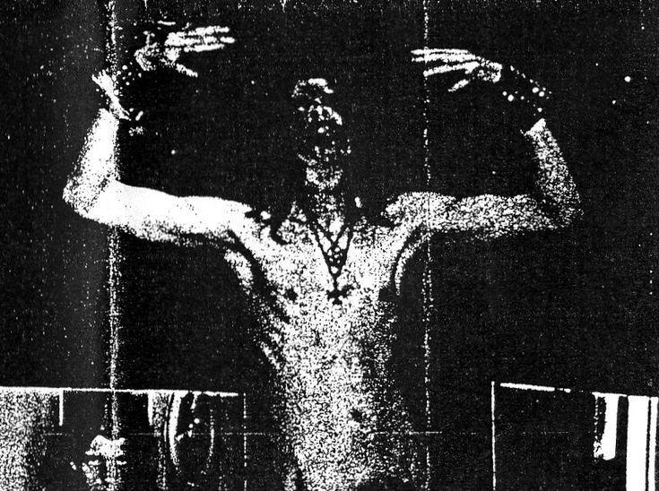
Il a levé les bras pour célébrer sa victoire.

